Navodila za celoten referat

NASLOV
TITLE OF THE ARTICLE

Ime in priimek
(k imenu pripišite strokovni in morebitni znanstveni naslov)

Naziv ustanove
Elektronski naslov

Lektor referata

Povzetek referata

Povzetek referata (pisava Calibri, velikost 14, krepko)
- Vsebina povzetka (pisava Calibri, velikost 12, obojestranska poravnava),
- razmik med vrsticami 1,15,
- napisan naj bo v slovenskem in angleškem jeziku, v prvi osebi množine,
- predstavite temo, glavne ugotovitve in sklepe referata,
- povzetek naj bo dolg največ 250 besed,
- povzetek naj ne bo členjen na odstavke,
- med zaključkom povzetka in navedbo ključnih besed naj bo izpuščena ena vrstica.

Ključne besede: pojem 1, pojem 2, pojem 3 … (3 do 5 ključnih besed)

Abstract (pisava Calibri, velikost 14, krepko)

Key words: key word 1, key word 2, key word 3 … (3 to 5 key words)

Lektor povzetka referata

Referat, ki mora biti lektoriran, naj vsebuje naslednja poglavja:

1 Uvod
- Opredelite glavno idejo oziroma raziskovalni problem na osnovi teoretičnih izhodišč,
- opišite namen in cilje referata,
- na koncu nakažite, kako boste obravnavali omenjeno problematiko in njeno praktično uporabnost.

2 Osrednji del referata
- Razdelite ga na poglavja in podpoglavja,
- opišite teoretična razglabljanja o temi,
- opišite konkretne oz. praktične primere dobre prakse ali izvedbo sodobne metode, ki ste jo uporabili.

3 Zaključek
- V zaključnem poglavju kritično ovrednotite svoj referat in delo,
- navedite ugotovitve, nova spoznanja, uspešne rešitve, do katerih ste prišli,
- opozorite na prednosti in morebitne pasti, pomanjkljivosti,
- podajte predloge za nadaljnje izvajanje in opozorite na morebitne neizkoriščene možnosti, ki jih boste v podobnih praksah upoštevali naslednjič,
- zapišite svoj pogled na pridobivanje in posredovanje znanja v prihodnosti.

Viri in literatura
- V skladu z navodili za navajanje, ki jih najdete v predlogi, navedite vsaj tri vire,
- posamezne enote virov navedite po abecedi priimkov avtorjev ali naslovov publikacij, če gre za anonimno avtorstvo,
- uporabljenih virov ne delite po posameznih vrstah gradiva.

Seznam prilog
- Morebitne priloge umestite na konec referata za poglavjem Viri in literatura in jih naslovite Priloga A, Priloga B …
- Na primer: Priloga A: Anketni vprašalnik

ENOTNA NAVODILA ZA PISANJE REFERATA

- Glave, noge, opomb pod črto in številčenja strani pri dokumentu ne uporabljajte zaradi povezovanja in urejanja referatov v zbornik,
- besedilo referata pišite v pisavi Calibri, velikost 12, male tiskane črke, v navadnem slogu in obojestransko poravnano,
- razmik med vrsticami naj bo 1,15,
- robovi vsi 2,5 cm,
- za označevanje alinej uporabljajte pomišljaje in ne ostalih oznak,
- dolžina celotnega strokovnega referata naj obsega 1500 do 2500 besed,
- naslov dokumenta naslovite s svojim priimkom (primer: Horvat.doc).

Pisanje naslovov in podnaslovov poglavij

1 Poglavje na prvi ravni
- Naslov poglavja na prvi ravni je oblikovan v pisavi Calibri,
- velikost pisave 14,
- male tiskane črke in krepki slog.

1.1 Poglavje na drugi ravni
- Naslov poglavja na drugi ravni je oblikovan v pisavi Calibri,
- velikost pisave 14,
- male tiskane črke in krepki slog.

Citiranje med besedilom
Navajanje trditev in dognanj drugih, tako dobesedno citiranje kot tudi povzemanje, v besedilu podprite z referenco. Vsi v besedilu citirani in povzeti viri morajo biti navedeni v poglavju Viri in literatura. V besedilu mora biti jasno razvidno, katere trditve so avtorjeve in katere so povzete od drugod.
Avtorje lahko v povzetem besedilu navedemo na 2 načina:
- s priimkom izven oklepaja in letnico izdaje dela v oklepaju,
- s priimkom in letnico v oklepaju (ločimo pa ju z vejico).
Kot v svojem besedilu omenja že Urbanc (1995), je sposobnost hitrega branja malo vredna, če prebranega ne razumemo.

Če citiramo dobesedno, potem moramo dobesedni navedek dati v navednice in navedemo tudi stran dobesednega navedka.
Sposobnost hitrega branja je malo vredna, če prebranega ne razumemo (Urbanc, 1995).

»Sposobnost, da preberemo tisoč besed v minuti, ima malo vrednosti, če ne razumemo tega, kar smo prebrali.« (Urbanc, 1995, str. 155)

Urbanc (1995) pravi: »Sposobnost, da preberemo tisoč besed v minuti, ima malo vrednosti, če ne razumemo tega, kar smo prebrali.« (str. 155)

Vstavljanje tabel, grafikonov, preglednic in slik med besedilom z navedbo vira

- Naslov in vir slike/grafikona napišete pod sliko/grafikon (sredinska poravnava),
- naslov in vir preglednice napišete nad preglednico (sredinska poravnava),
- v oklepaju za naslovom naj bo zapisan vir, letnica in stran,
- za sprotno številčenje preglednic in slik uporabljajte funkcijo iz menija »Sklici -> Vstavi napis«.

Primeri:

Preglednica 1: Ocena števila uporabnikov interneta v Sloveniji v celotni populaciji – oktober 2008 (RIS, 2008)

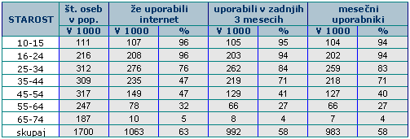

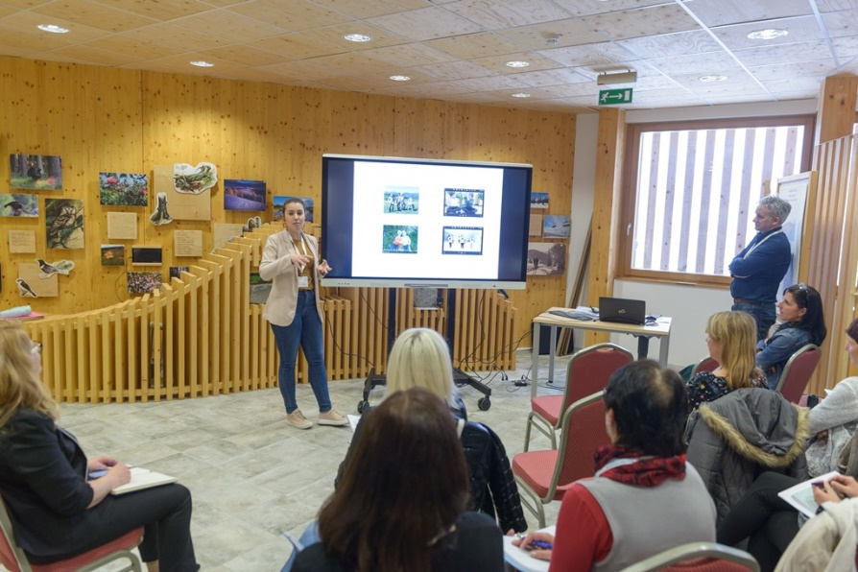

Slika 1: SPIP 2019 (Vir: avtor)

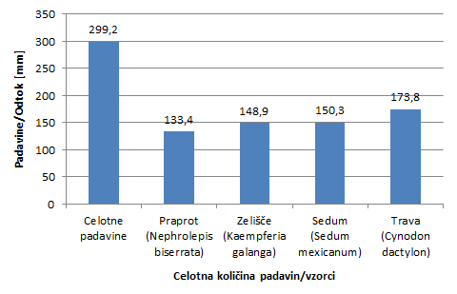

- Vpliv različnih vrst vegetacije na padavinski odtok v primerjavi s celotno količino padavin (Krishnan in Ahmad, 2014, str. 4)

PRIMERI NAVEDB V POGLAVJU VIRI IN LITERATURA
Knjiga, učbenik

Priimek, začetnica imena. (leto). Naslov. Kraj: Založnik.
Lovšin, F. in Svečko, M. (2010). Gospodinjstvo 5. Učbenik. Ljubljana: DZS.

Če je avtorjev več, praviloma navedemo vse. Če jih je preveč, navedemo prve tri, za ostale
navedemo idr. Med seboj jih ločimo z vejicami. Če je avtor urednik, v oklepaju zapišemo (ur.).

Za elektronsko dostopne verzije tiskanih knjig navedemo vse bibliografske podatke enako kot za tiskane knjige, na koncu navedbe zapišemo http://www.... (Pridobljeno dd. mm. leto.)
Devjak, T. (ur). (2015). Vpliv družbenih sprememb na vzgojo in izobraževanje. Ljubljana: Pedagoška fakulteta.
http://www.pef.uni-lj.si/fileadmin/Datoteke/Posvet/Vpliv-druzbenih-sprememb_Posvet-PeF-2015_znanstvena-monografija.pdf (Pridobljeno 15. 12. 2019.)

Dela, za katera avtor ni znan, navedemo z naslovom, temu sledi leto objave in vsi ostali
podatki, kot je navedeno v zgornjih navodilih.
Publication Manual of the American Psychological Association (Sixth Edition). (2010). Washington, D.C.: American Psychological Association.
Diplomska naloga, magistrsko delo, doktorska disertacija

Levart, S. (2019). Inovacije in inovativne metode v izobraževanju (Magistrsko delo). Univerza v Mariboru, Fakulteta za naravoslovje in matematiko, Maribor.
https://dk.um.si/Dokument.php?id=133540 (Pridobljeno 6. 9. 2019.)
Poglavje v knjigi z urednikom
Kostanjevec, S., Polak, A. in Koch, V. (2007). Razumevanje modela prehranske piramide. V I. Devetak (ur.), Elementi vizualizacije pri pouku naravoslovja (str. 177–195). Ljubljana: Pedagoška fakulteta.

Referati v zborniku konference, simpozija ali kongresa
Referati na simpozijih ali kongresih so največkrat objavljeni v obliki knjige kot Zbornik referatov ali Zbornik izvlečkov. Ker je to knjiga, se jo citira tako kot knjigo, referat pa kot poglavje v knjigi.
Priimek, začetnica imena. (leto). Naslov referata. V Priimek, začetnica imena urednika, Naslov zbornika (str. prva in zadnja stran referata). Kraj: Založnik.
Rus, V. (2004). Izobraževanje kot privatna in javna dobrina. V Macura D. (ur.), Babšek J. (ur.), Kakšna bo šola prihodnosti? (str .71–77). Radovljica: Didakta.

Referat v periodični publikaciji (reviji, časopisu)
Priimek, začetnica imena. (Leto). Naslov. Ime revije, letnik(številka), prva in zadnja stran referata.
Če je referat v elektronski verziji, se doda: http://www..... (Pridobljeno dd. mm. leto.)
Vovk Korže, A. (2014). Slovenija ‒ učna regija za izkustveno izobraževanje. Vzgoja in izobraževanje, 45(1/2), 106–112.

Referat v dnevnem časopisju
Priimek, začetnica imena. (datum). Naslov. Ime publikacije, letnik(številka), prva in zadnja stran referata. Če je referat iz časopisa dostopen na spletu, se doda: http://www.... (Pridobljeno dd. mm. leto.)
Blažić, M. (10. 12. 2009). Branje med vrsticami. Za starše, 1(4), 8–10. http://www.mladinska.com/za_starse/branje_med_vrsticami (Pridobljeno 15. 11. 2019.)

Referat samo v elektronski verziji
Reed-Bouley, J. Wernli, M. A. in Sather, P. (2012). Student employment and perceptions of service-learning. Journal of service-learning in higher education. http://journals.sfu.ca/jslhe/index.php/jslhe/article/view/21 (Pridobljeno 19. 11. 2019.)

Elektronski vir brez avtorja ali urednika
Sem spadajo referati s spletnih strani posameznikov, organizacij, kongresov. Največkrat spletna stran nima avtorja. Navedemo naslov spletne strani in leto, ko smo pridobili to informacijo.
Lego Education Solutions. (2019).
https://education.lego.com/en-us (Pridobljeno 11. 10. 2019.)

Navajanje pravilnikov, zakonov

Polno ime zakona (kratica). (leto). Uradni list Republike Slovenije, št.x.

Zakon o organizaciji in financiranju vzgoje in izobraževanja (ZOFVI). (1996). Uradni list RS, št. 12.
http://zakonodaja.gov.si/rpsi/r05/predpis_ZAKO445.html (Pridobljeno 9. 10. 2019.)
Drugi viri

Sem uvrščamo zvočne posnetke, videoposnetke, glasbene zgoščenke, CD-ROM-e, projicirno gradivo, kartografsko gradivo, televizijske in radijske posnetke, zasebno komunikacijo. Za vse te vire moramo za naslovom v oglatih oklepajih napisati vrsto gradiva: [videoposnetek], [CD-ROM], [zvočni CD], [elektronska pošta], [radijski posnetek], [televizijski posnetek] ...
Patel, A. (22. januar 2008). Music and the mind [Video]. http://www.youtube.com/watch?v=ZgKFeuzGEns (Pridobljeno 7. 10. 2019.)
Rempel, K. (2007). Chapter ten: Motivating and rewarding employees. [PowerPoint]. http://foba.lakeheadu.ca/mirabelli/1511/ch10.ppt (Pridobljeno 15. 11. 2019.)

Navajanje virov po 6. verziji APA standardov je delno povzeto po navodilih Knjižnice Pedagoške fakultete, Univerze v Ljubljani.

